覧



**さ～いきいき！！**

R７年4月

佐伯市健康増進課調べ

**運動で**

**も～っと！**





＼オフィスでも！／

＼自宅でも！／

**みんなで歩いて、お得に、健康に！**

「あるとっく」は毎日の健康づくり活動がポイントになる大分県公式の健康づくり支援アプリ。毎日のウォーキングや健康イベントへの参加、記録機能の入力などによってポイントが貯まり、大分県内の協力店でのサービスに利用できます。

佐伯市発

**さ～いきいき体操**

10分でできる「さ～いきいき体操」は、座ったままでもOK。道具の準備も必要

ありません。オフィスでも自宅でも、10分だけ一緒に体を動かしてみませんか？





**ポイントの貯め方**



①毎日の**歩数**　　…**4,000歩以上からポイント獲得**(１日最大10ポイント)

②**記録機能**に入力…体重・体温・健康状態記録、生活習慣チャレンジをチェック

すると各項目に対して1日1ポイント。

③**ミッション**に参加…県内のミッション登録されたイベントに参加すると、

参加ごとにポイントが付与されます。

**QRコードを読み取ると、YouTubeで視聴できます**

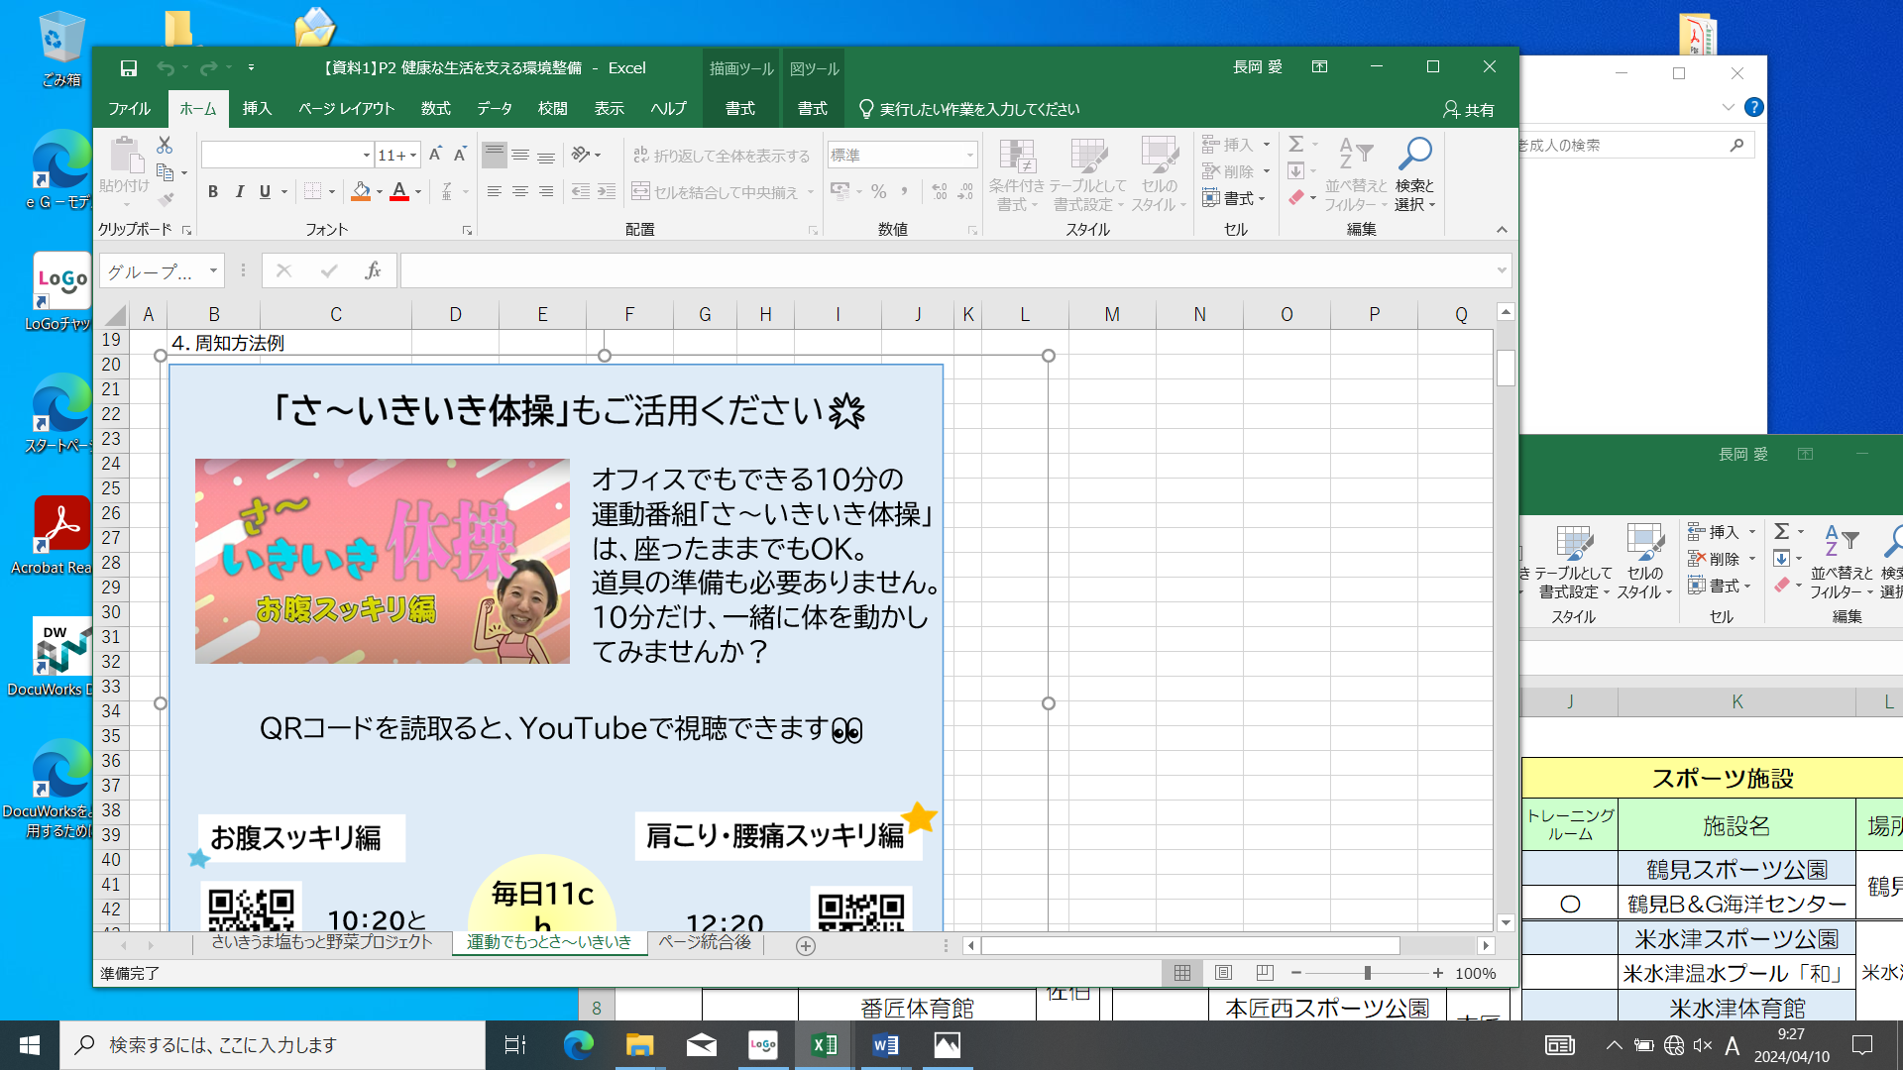





お腹スッキリ編

肩こり・腰痛スッキリ編



**11CH**でも

毎日放送中！

12:20～

10:20～

22:20～



iPhone



アンドロイド

☆記録機能で体重・血圧などを記録して、日々の健康管理ができるほか、毎日の

歩数もグラフ化できるなど、機能が盛りだくさん！！今すぐダウンロード ☞



**カルチャーサロン・フィットネス教室**





海・山・川の豊かな自然がそろう九州一広いまち、佐伯市

の**サイクリング情報**を発信している「さいきりんぐ」では、

佐伯市の魅力がギュッとつまった**8つのサイクリングコース**

を掲載しています。

サイクリングに関する催物の情報も随時更新中！☞







ホームページ



佐伯市観光課　文化・スポーツツーリズム推進係　☎ 22－4071



**佐伯市のスポーツ施設**













３月募集は市報3月号に掲載されています。一部の教室は定員によって９月頃に募集があります。

詳細や随時募集は各連絡先にお問い合わせください。※ここでは、運動に関する教室のみ記載しています。

各体育施設の詳細はこちら☞

（佐伯市ホームページ）





**公民館講座・教室一覧**

※ここでは、運動に関する教室のみ記載しています。

お住まいの地域に限らず参加できます。詳細は各連絡先にお問合せください。